

**第三届多组学科研与临床应用大会**

The 3rd Multi-Omics Research and Clinical Application Seminar

**时间：2024年7月6-7日 地点：北京**

聚焦多组学 从科研到临床

**大会前言**

随着对生命科学领域的研究日渐深入，单一组学所呈现的信息已经不能满足研究需求基于此，多组学测序技术应运而生。单细胞测序技术也从单纯的转录组测序发展为多组学联合分析，包括基因组、转录组、蛋白组、代谢组以及单细胞基础上的空间多组学。多组学联合分析技术已经在肿瘤、发育生物学、临床诊断、免疫学、微生物学、神经科学、精准医学临床应用、生物育种、植物生长等领域占有重要的应用地位，更加全面的研究生命科学。

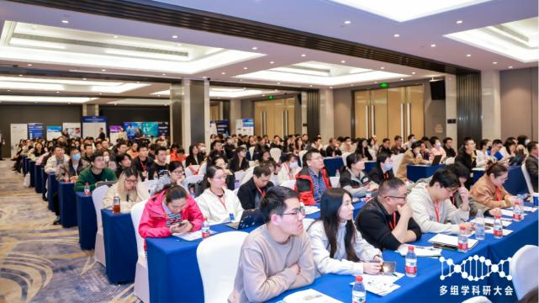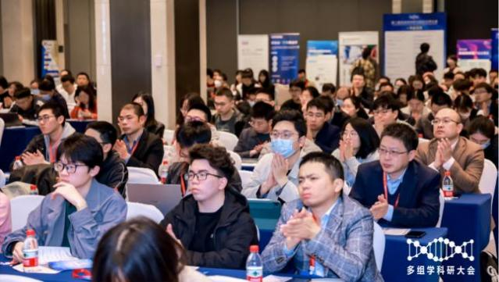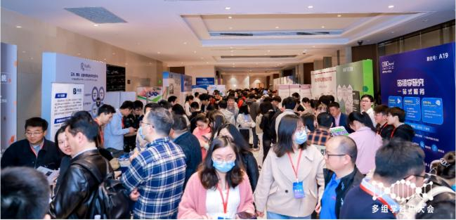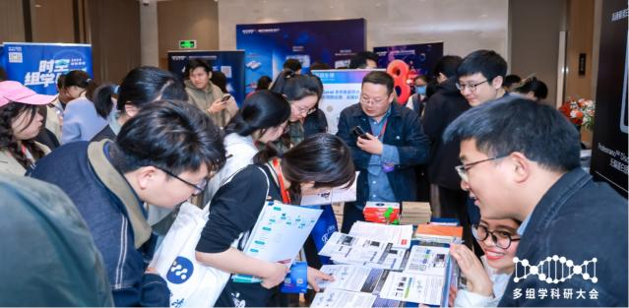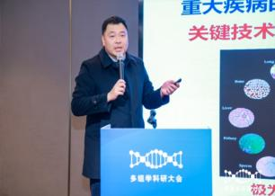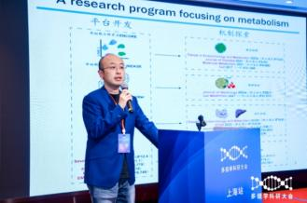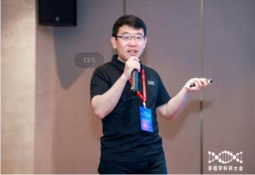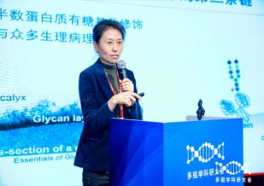

为助力科研工作者了解多组学技术，掌握前沿研究的应用和转化方向，将举办2024多组学科研与临床应用大会，大会由上海市生物医药行业协会、广州新式会展服务有限公司共同主办，于2024年7月6-7日在北京举办。大会旨在促进科研成果转化，加强各研究领域的信息与资源的共享，并通过会议把单细胞多组学、空间多组学从基础科研快速推荐到临床应用。

现诚挚邀请各大科研服务机构、医院、研究所和高校科研人员共同出席本次大会，届时将会有邀请到100+行业知名的学术专家、 100+企业单位、1500+高校学生出席,共同探讨学术经验和最新科研课题，携手促进多组学科研技术发展，扎实推进临床应用研究水平与科技成果转化。

嘉宾阵容如下（**持续邀约中……**）

**一、空间多组学在疾病中的应用**

主题：时空精度解析肿瘤克隆演化与微环境

嘉宾：薛瑞栋—北京大学云南白药国际医学研究中心 研究员

主题：单细胞分辨率的空间转录组反卷积算法（暂定）

嘉宾：任仙文—北京大学生命科学学院 研究员

主题：空间分辨多组学揭示胃癌细胞特异性代谢重编程与互作（暂定）

嘉宾：贺玖明—中国医学科学院药物研究所 研究员

主题：多组学整合及数字中药技术体系的构建及应用

嘉宾：张森—中国医学科学院药物研究所 研究员

主题：多组学技术研究糖尿病中医证候的临床探索

嘉宾：朱怀球—北京大学定量生物学中心 教授

主题：多组学在肺癌精准化治疗上的新手段（暂定）

嘉宾：韩毅—首都医科大学胸科医院 副教授

**二、单细胞科研创新与临床应用**

主题：TDO2+肌成纤维细胞在口腔鳞状上皮癌变过程中的免疫抑制作用(暂定）

嘉宾：白凡—北京大学生物医学前沿创新中心（BIOPIC）研究员

主题：单细胞组学在心血管疾病的病理发生机制的应用（暂定)

嘉宾：刘宣雨—中国医学科学院阜外医院 副研究员

主题：基于尿液DNA多组学特征的液体活检技术在泌尿系统肿瘤早诊中的前沿研究（暂定）

嘉宾：慈维敏—中国科学院北京基因组研究所 研究员

主题：单细胞组学在前列腺癌的应用

嘉宾：刘明—中国医学科学院北京医院 教授

主题：新型高通量单细胞多组学技术（暂定）

嘉宾：蒋岚—中国科学院北京基因组研究所 研究员

主题：单细胞结合表观组学揭示m6A调控肿瘤免疫的作用机制

嘉宾：孙宝发—南开大学生命科学学院 研究员

主题：单细胞时空组学算法及应用

嘉宾：廖杰—浙江大学 研究员

**三、蛋白质组学驱动精准医学及药物发现**

主题：尿液是下一代生物标志物的来源

嘉宾：高友鹤—北京师范大学 教授

主题：化学蛋白组学在青蒿素抗疟靶标鉴定和作用机理解析方面新应用（暂定）

嘉宾：王继刚—中国中医科学院中药研究所 首席研究员

主题：与内源无序蛋白相关的药物开发的新研究（暂定）

嘉宾：宇文泰然—北京大学药学院 研究员

主题：细胞衰老的蛋白组学分析及其干预

嘉宾：邓海腾—清华大学生命科学学院 教授

主题：Searching for BRCA1 substrates（暂定）

嘉宾：汪宜—北京蛋白质组研究中心 研究员

主题：血液多组学新技术（暂定）

嘉宾：于晓波—国家蛋白质科学中心（北京） 研究员

主题：从新的角度深入研究肝脏糖脂代谢的选择性调控机制（暂定）

嘉宾：汪丽恒—北京大学心血管研究所 研究员

**四、代谢组学发展与临床应用新进展**

主题：代谢组学在心血管疾病中的新应用（暂定）

嘉宾：郑乐民—北京大学基础医学院 研究员

主题：代谢组学在森林药食资源质量评价与功能开发的应用（暂定）

嘉宾：马超—北京林业大学生物科学与技术学院 教授

主题：代谢组学在胸部肿瘤早期检测技术研发（暂定）

嘉宾：邱满堂—北京大学人民医院 副研究员

主题：代谢组学在中西医结合防治心血管病新应用（暂定）

嘉宾：雷燕—中国中医科学院医学实验中心 研究员

主题：糖尿病代谢性疾病的发病机制和药物防治研究（暂定）

嘉宾：彭亮—首都医科大学中日友好医院 副研究员

主题：乳腺癌病变研究和疼痛治疗（暂定）

嘉宾：严冬—首都医科大学附属北京潞河医院 副教授

主题：多组学在中西医结合防治心血管疾病的应用（暂定）

嘉宾：李军—中国中医科学院广安门医院 教授

**注：最终议程以现场发布为准**

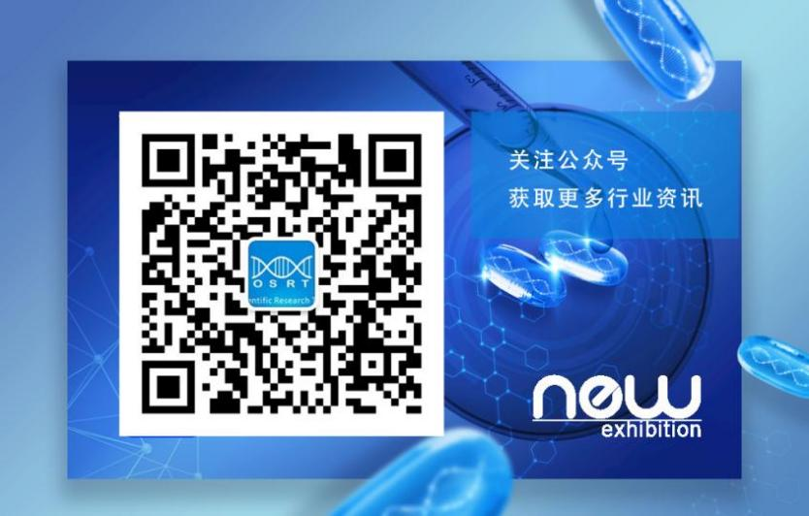

**会务注册**

详细参展、观展请联系咨询

联系人：李老师

电话/微信：18664769781